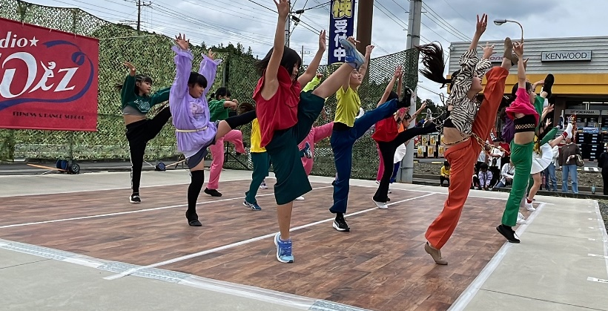
Studio★Wiz News2022年11月号
秋はたくさんのイベントが目白押しでした
たくさんの野外ライブありがとうございました!
ご参加いただいた皆様、ありがとうございました!!
「楽しかった!」の言葉がとっても嬉しかったです!!

Dance SoldierVol.2
情報↓

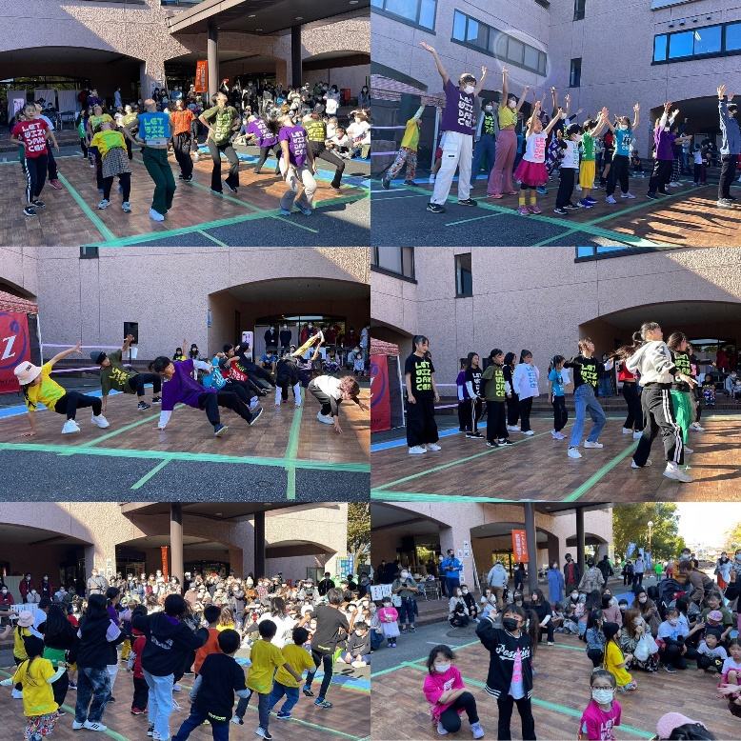
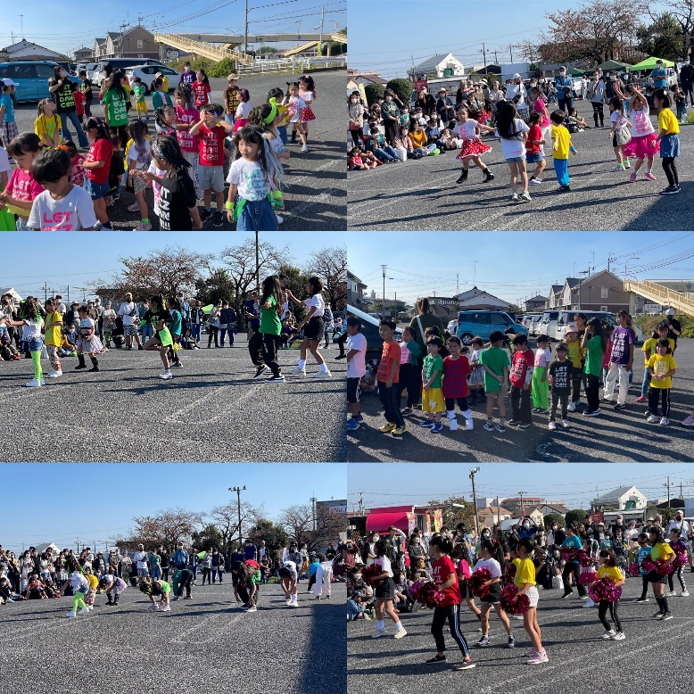
◆12/4(日)は、Studio★Wizで「JKFA 1DAY CAMP2022」があります
ぜひ!!皆様のお越しをお待ち申し上げます
お申込みはこちら→JKFA1DAYCAMP2022（12/4） 開催 | お知らせ・活動報告 | 日本こどもフィットネス協会 (kids-fitness.or.jp)
Studio★Wiz355-0215埼玉県比企郡嵐山町平澤2456
0493-81-3290

